TERMO DE REFERÊNCIA N° 437/2025

1. OBJETO:
OS BLOCOS AUTOCOPIATIVOS SAO UTILIZADOS PELOS FUNCIONARIOS DO SAMU PARA RELATO DE TODOS OS ATENDIMENTOS FEITOS POR AQUELE SETOR. OS BLOCOS DE ATESTADO DE COMPARECIMENTO SERAO FORNECIDOS A PACIENTES ATENDIDOS NA UPA E QUE NECESSITEM DE COMPROVANTE DE ATENDIMENTO.

2. JUSTIFICATIVA (campo observação do sistema)
OS COMPROVANTES DE COMPARECIMENTO SÃO FORNECIDOS A PACIENTES QUE SÃO ATENDIDOS NA UNIDADE DE PRONTO ATENDIMENTO E SERVEM PARA COMPROVAÇÃO PERANTE EMPRESA, ESCOLAS OU OUTRAS INSTITUIÇÕES QUE EXIJAM DO PACIENTE DOCUMENTO QUE COMPROVE QUE O MESMO ESTEVE EM ATENDIMENTO MÉDICO. OS BLOCOS AUTOCOPIATIVOS SÃO UTILIZADOS PELOS FUNCIONÁRIOS DO SAMU PARA RELATO DE TODOS OS ATENDIMENTOS FEITOS POR AQUELE SETOR, NELE ESTÃO CONTIDAS TODAS AS INFORMAÇÕES NECESSÁRIAS PARA O ATENDIMENTO DE URGÊNCIA E PARA POSSÍVEIS COMPROVAÇÕES FUTURAS.

3.DOTAÇÃO ORÇAMENTÁRIA (Art. 72, IV):
Natureza da despesa: 339030160000 | MATERIAL DE EXPEDIENTE

Fonte de Recurso: 1500 | Recursos não Vinculados de Impostos

Unidade Gestora: | PREFEITURA MUNICIPAL

Despesa: 8359

4.TABELA DE ITENS:
Item | Produto/Serviço | Qtde | Un | Valor Unitário | Valor Total
1 | BLOCOS AUTOCOPIATIVOS EM 2 VIAS, COM 50 JOGOS CADA, TAMANHO A4, CONFORME ANEXO.  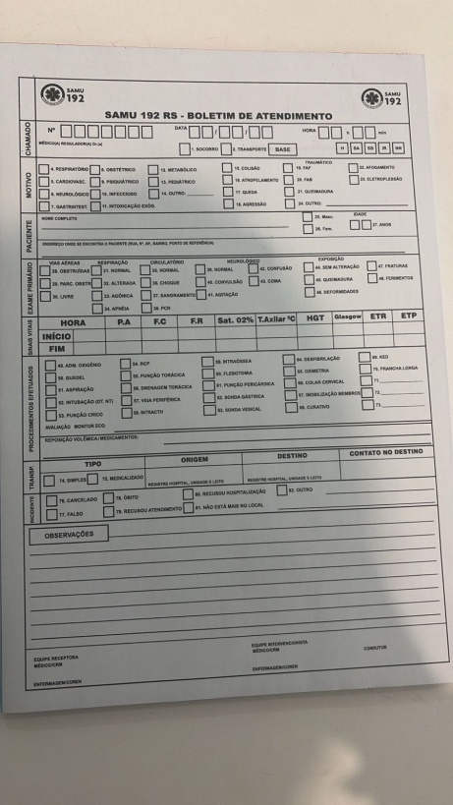 | 20,00 | Un | R$ | R$
2 | BLOCOS DE COMPROVANTE DE COMPARECIMENTO 1X100 PAPEL COMUM, COLORIDO, NUMERADOS DE 1 A 100. LXA 18CMX10CM. COM TIMBRE DA UPA, PREFEITURA E SAÚDE. CONFORME ANEXO.  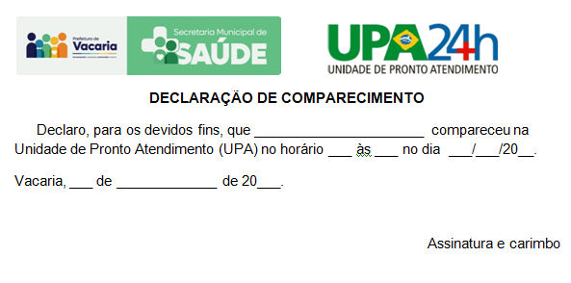 | 100,00 | Un

5. LOCAL E PRAZO DE ENTREGA DOS MATERIAIS/SERVIÇO
5.1. O prazo de execução será de: EM ATE 15 DIAS, APOS O RECEBIMENTO DO EMPENHO;

5.2. O local de entrega será: R. Borges de Medeiros-1800, Sec. Mun. de Saude
5.3. Os itens adjudicados, referentes ao material/serviço adquirido, deverão ser entregues/prestados conforme especificações deste instrumento, dentro do prazo estipulado no item 5.1.
5.4. Por ocasião do recebimento do pedido os itens terão suas características confrontadas com as especificações contidas neste instrumento, considerando a proposta de preços parte integrante do respectivo termo contratual ou nota de empenho.
5.5. Será recusado o material/serviço que não estiver em acordo com todas as especificações do presente instrumento.
5.6. Em caso de entrega parcial, a fiscalização notificará a CONTRATADA, informando o ocorrido, e considerar-se-á como inadimplemento contratual, tendo em vista a não entrega de todos os itens solicitados.
5.7 A empresa caso seja de fora do município/estado deverá arcar com os custos da entrega.

6. DO RESPONSÁVEL PELO RECEBIMENTO
BRUNA NOYA

7. DO PAGAMENTO
7.1. Em até 30 dias, após cada entrega definitiva do objeto.
7.2. O pagamento será efetuado no prazo estipulado no item 7.1, contados da data de apresentação dos documentos de cobrança, desde que a totalidade do objeto contratado tenha sido executada, atestada e aprovada pelo CONTRATANTE;
7.3. O pagamento ocorrerá após o recebimento definitivo dos serviços constantes na Nota de Empenho.
7.4. Havendo erro na apresentação da Nota Fiscal, ou ainda, circunstância que impeça a liquidação da despesa, como, por exemplo, obrigação financeira pendente decorrente de penalidade imposta ou inadimplência, o pagamento ficará sobrestado até que a Contratada providencie as medidas saneadoras. Nesta hipótese, o prazo para pagamento iniciar-se-á após a comprovação da regularização da situação, não acarretando qualquer ônus para a Contratante

8. CRITÉRIO DE JULGAMENTO
8.1. O critério de julgamento estabelecido para esse certame será de:
( ) menor preço por item
( ) menor preço por lote
( X ) menor preço global

09. – COMPROVAÇÃO DE QUE O CONTRATADO PREENCHE OS REQUISITOS DE HABILITAÇÃO E QUALIFICAÇÃO MÍNIMA NECESSÁRIA (Art. 72, V)
a) CONTRATO SOCIAL E a inscrição no Cadastro de Pessoas Físicas (CPF) ou no Cadastro Nacional da Pessoa Jurídica (CNPJ); (Objeto social – CNAE - compatível com a compra/serviço)
b) a regularidade perante a Fazenda estadual;
c) a regularidade perante a Fazenda municipal;

10. - OBRIGAÇÕES DA CONTRATADA:
10.1. São obrigações da CONTRATADA:
a) Entregar os materiais observando fielmente as disposições contidas em edital e em contrato, bem como nos termos da sua proposta;
b) Indicar preposto para ser seu representante durante a execução do presente contrato;
c) Responsabilizar-se por todos os ônus e tributos, emolumentos, honorários ou despesas incidentes sobre os serviços contratados, bem como por cumprir todas as obrigações trabalhistas, previdenciárias e acidentárias relativas aos funcionários que empregar para a execução dos serviços, inclusive as decorrentes de convenções, acordos ou dissídios coletivos;
d) Manter durante a execução do contrato, em compatibilidade com as obrigações assumidas, todas as condições de habilitação e qualificação exigidas na licitação, apresentando, mensalmente, cópia das guias de recolhimento das contribuições para o FGTS e o INSS relativas aos empregados utilizados na prestação do serviço, bem como da certidão negativa de débitos trabalhistas (CNDT);
e) Cumprir as exigências de reserva de cargos prevista em lei, bem como em outras normas específicas, para pessoa com deficiência, para reabilitado da Previdência Social e para aprendiz;
f) Observar durante a execução do contrato as normas técnicas aplicáveis à execução dos serviços, visando sua perfeita execução.
g) Zelar pelo cumprimento, por parte de seus empregados, das normas do Ministério do Trabalho, cabendo à CONTRATADA o fornecimento de equipamentos de proteção individual (EPI);
h) Responsabilizar-se por todos os danos causados por seus funcionários à CONTRATANTE e/ou terceiros, decorrentes de culpa ou dolo, devidamente apurados mediante processo administrativo, quando da execução dos serviços ou do fornecimento;
i) Reparar e/ou corrigir, às suas expensas, os serviços efetuados em que se verificar vícios, defeitos ou incorreções resultantes da execução do serviço ou fornecimento contratado;
j) Executar as obrigações assumidas no presente contrato por seus próprios meios, não sendo admitida a subcontratação não prevista neste termo de referência e em contrato.
11. OBRIGAÇÕES DA CONTRATANTE:
11.1. São obrigações da CONTRATANTE:
a) Efetuar o devido pagamento à CONTRATADA referente aos serviços executados, nos termos do presente instrumento;
b) Dar à CONTRATADA as condições necessárias à regular execução do contrato;
c) Determinar as providências necessárias quando os serviços não estiverem sendo realizados na forma estipulada no edital e no presente contrato, sem prejuízo da aplicação das sanções pertinentes, quando for o caso;
d) Designar servidor pertencente ao quadro da CONTRATANTE, para ser responsável pelo acompanhamento e fiscalização da execução dos serviços objeto desse contrato.
12. DAS DISPOSIÇÕES GERAIS
12.1. A proponente que vier a ser contratada ficará obrigada a aceitar, nas mesmas condições contratuais, os acréscimos ou supressões que se fizerem necessários, por conveniência da Administração, dentro do limite permitido pelo artigo 125 da Lei nº 14.133/2021, sobre o valor inicial atualizado do contratado.
12.2. Após a apresentação da proposta, não caberá desistência, salvo por motivo justo decorrente de fato superveniente e aceito pelo agente de contratação.
12.3. A Administração tem a prerrogativa de fiscalizar o cumprimento satisfatório do objeto da presente licitação, por meio de agente designado para tal função, conforme o disposto na Lei nº 14.133/2021.
12.4. Fica eleito o Foro da Comarca de Vacaria-RS para dirimir quaisquer litígios oriundos da licitação e do contrato dela decorrente, com expressa renúncia a outro qualquer, por mais privilegiado que seja.

Vacaria, 27/01/2025

_________________________
Responsável pela Elaboração

